极目云-医院信息系统
术后登记与划价子系统

用户手册

北京极目云软件有限公司

编号 | 时间 | 修改描述 | 修改者
1 | 2015-7-29 | 原始创建 | 徐河欢
目录
1 系统介绍 5
2 系统组成 5
3 系统安装与运行 6
4 操作说明 7
4.1. 术后登记与划价 7
4.1.1. 手术预约登记 7
4.1.2. 手术安排确认 12
4.1.3. 术后登记与划价 13
4.1.4. 门诊病人的手术安排及术后登记 16
4.2. 住院病人一览卡 16
4.3. 手术室领药单 18
4.3.1. 生成领药单 18
4.3.2. 查询已取药领药单 19
4.4. 统计查询 20
4.4.1. 按月统计手术费用 20
4.4.2. 按日期区间统计手术费用 21
4.4.3. 按科室与病人统计查询 22
4.4.4. 按个人工作量统计 23
4.4.5. 手术安排查询 24
4.5. 系统维护 25
4.5.1. 手术收费计价单模板维护 25
4.5.2. 岗位定义 26
4.5.3. 手术项目字典定义 26
4.5.4. 手术间定义 27
4.5.5. 修改口令 27
5 注意事项 28
6 常见问题及其解决方法 28
7 结束语 28

系统介绍
术后登记与划价子系统，用在手术室或外科病房，用于管理与手术相关的信息及费用。它具有以下功能：手术预约信息录入、手术安排确认及打印手术通知单、术后信息的录入、手术室领药单领药、手术划价处理、手术收费计价单模板维护和费用查询统计等功能。外科病房或手术室使用本系统管理手术信息可以减轻手工抄写手术通知单的工作负担，提高工作效率和工作质量。
业务流程图如下：
病房微机录入
手术申请通知单
（手术安排数据）
手术室安排
手术间并准
备手术器械

浏览、打印
手术通知单

显示打印的
手术通知单

做手术

术后校对
手术信息
门（急）诊病人
手术信息

手术室
录入
查询、统计
处理
显示打印的结果

系统组成
整个系统有如下功能模块组成：
- 术后登记与划价
  - 手术预约登记：用于查询、删除和增加手术预约及登记信息。
  - 手术安排确认：用来确认或修改预约的手术安排并下通知单。
  - 术后登记与划价：用于手术完成后的信息登记，并增加相应的收费项目。
  - 门诊病人的手术安排及术后登记：用于门诊进行手术申请的病人的手术安排以及术后的登记。
- 住院病人一览表
  - 住院病人一览表：查看某个护理单元的住院病人。
- 手术室领药单
  - 生成领药单：根据病人消耗手术室的药品，生成相应的领药单。
  - 查询已取药领药单：用于查询已经取药的领药单。
- 查询统计
  - 按月统计手术费用：按月统计手术费用。
  - 按日期区间统计手术费用：用来统计一段时间内的手术费用。
  - 按科室或病人统计查询：统计病人在一段时间内的手术费用。
  - 按个人工作量统计：统计一段时间内个人的工作量。
  - 手术安排查询：查询手术安排表。
- 系统维护
  - 手术收费计价单模板维护：用来维护个人或是公用的手术收费计价单模板。
  - 岗位定义：进行添加或删除岗位定义。
  - 手术项目字典定义：进行添加或删除手术项目。
  - 手术间定义：进行添加手术间或修改手术间的使用状态。
  - 修改用户口令：修改用户密码。

系统安装与运行
[说明安装系统前要做的准备工作。包括对运行环境，软、硬件配置的要求等。]
硬件：CPU 200MHZ以上，内存512MB以上
软件：中文Windows98/NT/2000/XP及以上版本
PB9动态库
双击operbill.exe即可运行本系统，具体操作见以下详细说明。


操作说明

术后登记与划价

手术预约登记
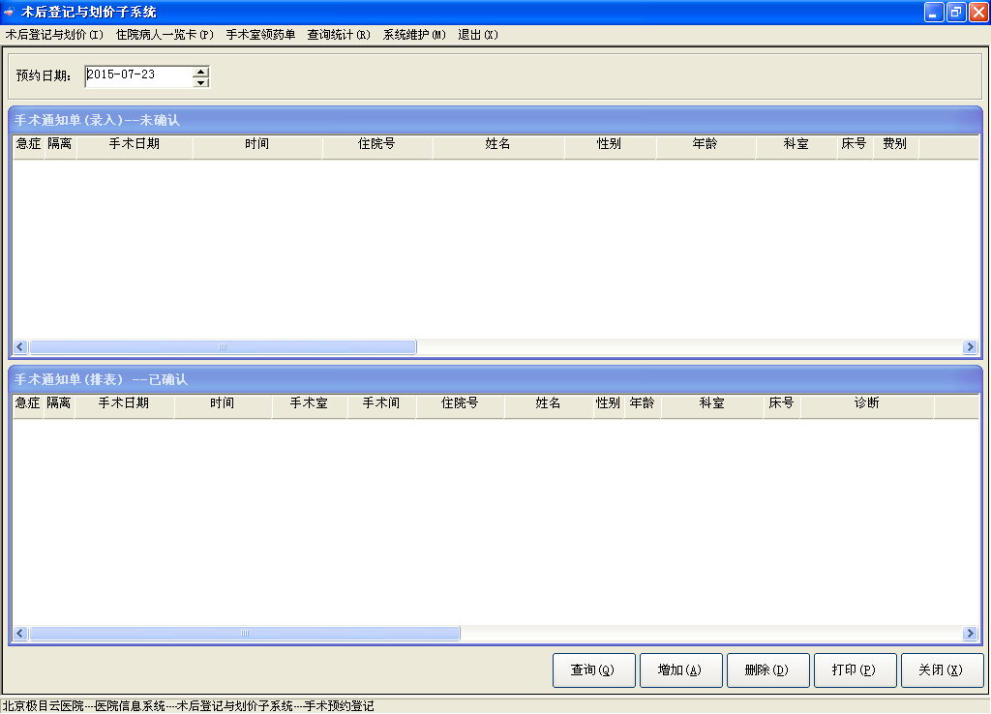
操作说明：
- 该窗体主要用于查询、增加、删除、打印未确认的手术申请。
- 首先用户输入预约日期，点击【查询】按钮，即可查询出该预约日期所有的手术申请。若是医生站医生已开的但手术室未确认的手术申请，则显示在“手术通知单（录入）-未确认”窗口中。若已在手术室安排确认的手术申请，则显示在“手术通知单（排表）-已确认”窗口中。用户双击手术申请，可查看病人的手术申请信息，如图：
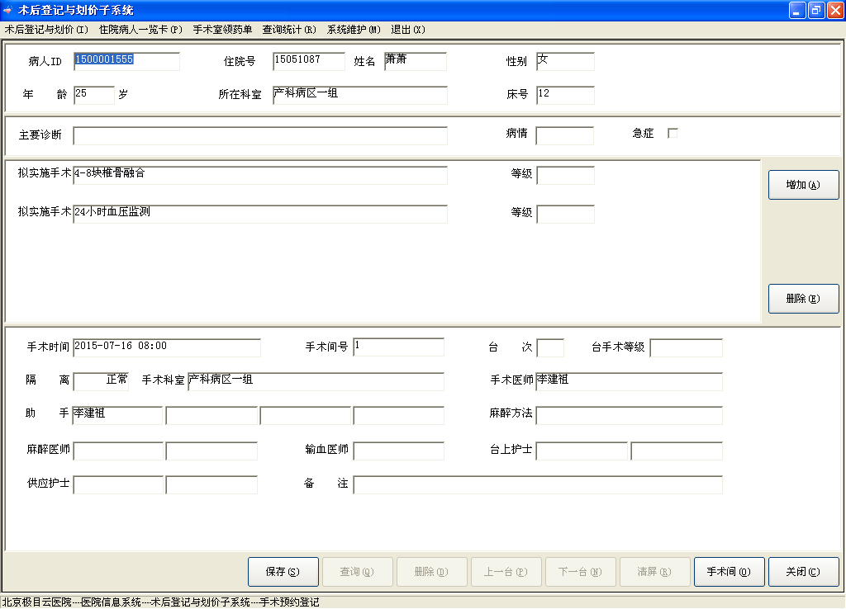
- 用户可选中一个或多个手术申请，点击【删除】按钮，即可删除选中的申请。
- 用户点击【增加】按钮，弹出手术申请及安排窗口，在手术室完成手术申请及安排确认。输入病人ID号，按ENTER键确认后提取病人信息，输入窗口中的信息，包括拟实施手术、手术时间、手术间号、台次、手术等级、手术科室、手术医师等内容，然后点击【保存】按钮，则完成手术申请及安排。
- 下面我们逐个说明各个命令按钮的含义和用途：
- 【增加(A)】：用于在“拟实施手术”末尾追加一个空白行，以便输入多个手术名称及等级。
- 【删除(E)】：用于删除“拟实施手术”域中光标所在行，即当前手术名称及等级。
- 【保存(S)】：初始时为无效命令按钮，在任何一个输入域输入数据后，变为有效命令按钮。用于保存用户在“手术申请与安排”窗口中输入的数据。保存成功后，将“手术申请与安排”窗口恢复为初始状态。
- 【查询(Q)】：用于查找给定条件的病人手术申请与安排数据。
- 【上一台(P)】：初始时为无效命令按钮，当用【查询(Q)】命令按钮查询出多个病人的手术申请与安排数据时，变为有效命令按钮。选择【上一台(L)】命令按钮，则显示相对于当前窗口显示的那台手术的上一台手术申请与安排的数据。
- 【下一台(N)】：初始时为无效命令按钮，当用【查询(Q)】命令按钮查询出多个病人的手术申请与安排数据时，变为有效命令按钮。选择【下一台(N)】命令按钮，则显示相对于当前窗口显示的那台手术的下一台手术申请与安排的数据。
- 【删除(D)】：初始时为无效命令按钮，当用【查询(Q)】命令按钮查询出某病人的一台手术申请与安排数据并显示于“手术申请与安排”窗口时，变为有效命令按钮。用户可以使用这个命令按钮来删除这台手术申请与安排数据。
- 【清屏(R)】：初始时为无效命令按钮，当任何一个输入域中的数据发生变化时，变为有效命令按钮。用于清除窗口中的数据，并将窗口恢复为初始状态。
- 【手术间(O)】：用于查看全院手术间的占用情况。点击【手术间(O)】命令按钮时，弹出一个对话框，询问查看哪一天的手术间安排占用情况。如图：
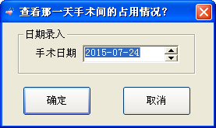
在对话框中输入日期，选择【确定】命令按钮，则以窗口的形式显示手术间的占用情况，如图：
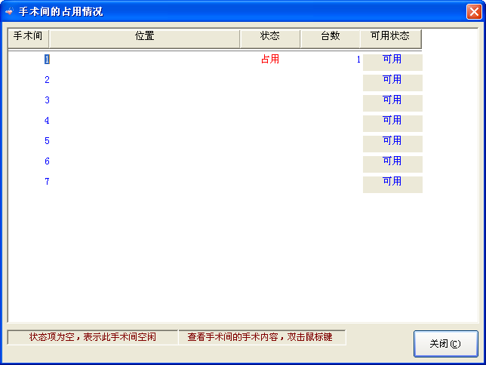
在“手术间的占用情况”窗口中给出了手术间的位置、状态：占用或空闲、台数（如果占用，则安排了几台手术）、可用状态（表示此手术间是否展开使用）。如果状态为“占用”，双击该手术间号所在行，可查看该手术间号的手术安排信息，如图：
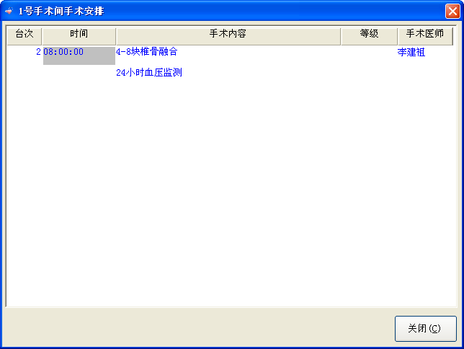
- 【关闭(C)】：用于关闭“手术申请与安排”工作窗口。

手术安排确认
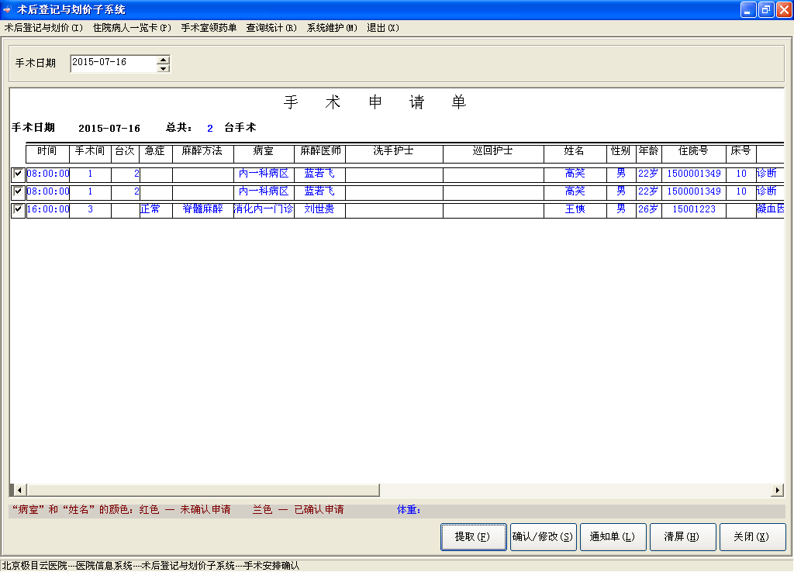
操作说明：
- 该功能主要用于对某天的手术申请提取，进行安排，可以对已经预约的手术信息进行修改确认操作，同时可查看和打印手术通知单等。
- 用户录入手术日期，点击【提取】，即可提取出这一天的手术申请信息，如果那天没有手术，系统会提示没有这一天的手术信息。提取出手术信息之后，可以对手术间、台次、急症、麻醉医师、洗手护士、巡回护士进行修改。然后在需要确认的记录前打勾，点击【确认/修改】按钮，确认后，未确认的申请记录字体呈红色，已经确认的申请记录字体呈蓝色。
- 点击【通知单】按钮，弹出概要/详细信息窗口，选择手术日期，可以查看某天的手术通知单信息（概要信息/详细信息），如图：
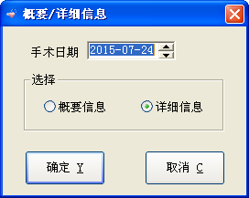
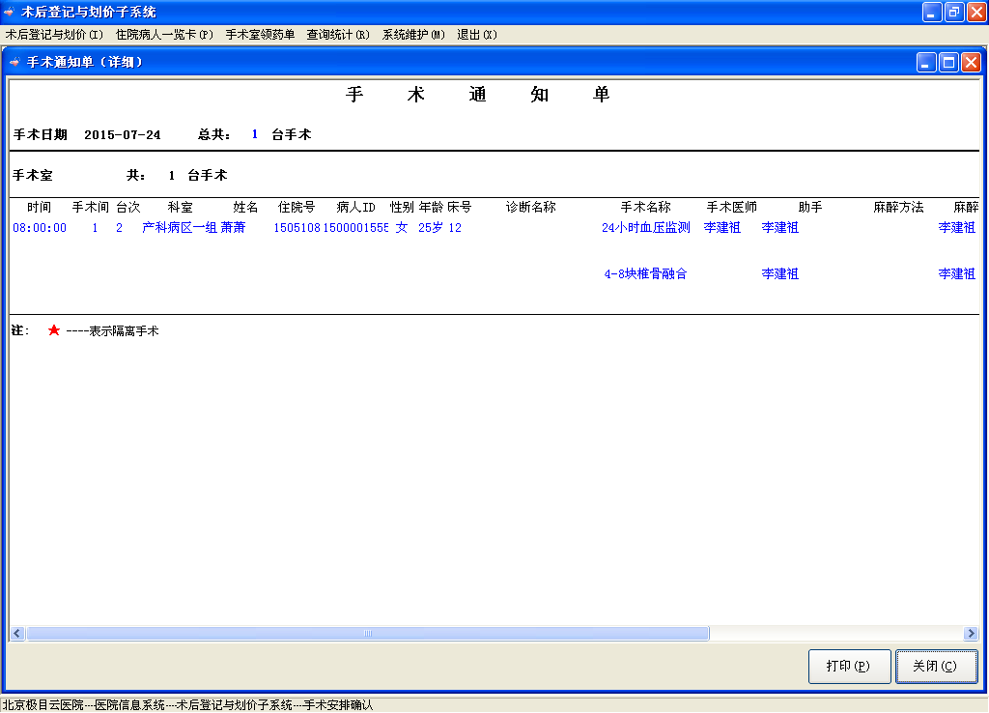

术后登记与划价
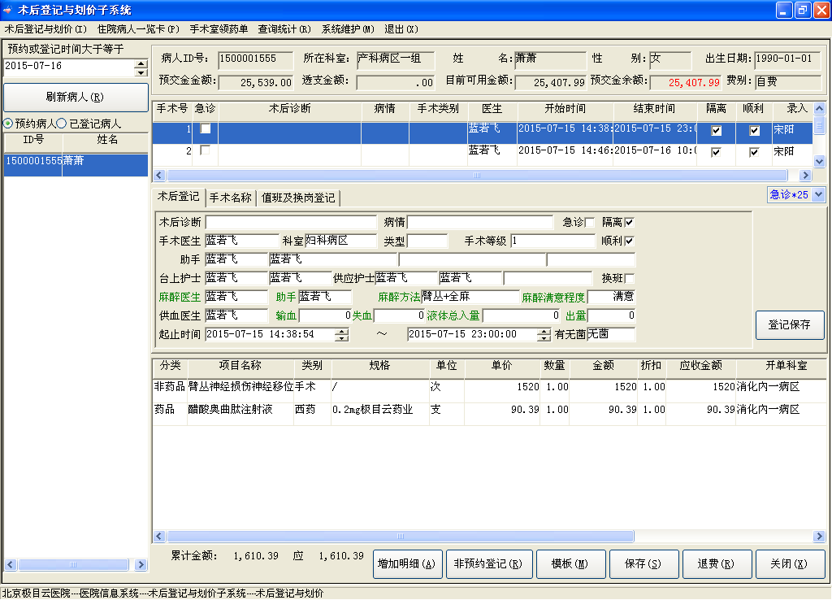

操作说明：
- 该窗体主要是针对住院病人手术完成后，进行手术信息登记及手术过程中所用药品进行计价收费。此外还可对非预约登记病人直接进行术后登记与划价。
- 用户选择预约或登记时间，点击【刷新病人】按钮，如果“已登记病人”为选择状态，则显示已登记病人的列表信息；如果“预约病人”为选中状态，则显示预约病人列表。双击一个病人，在窗口右侧上方栏位显示病人信息，在窗口右侧中部位置显示病人本次住院申请的手术，用户填写本次手术的相关信息（绿色字体部分为必填项），点击【登记保存】，则本次术后信息录入完毕，同时显示在窗口右侧上方栏位的手术列表栏位。
- 手术信息录入完成后，进行明细计价。一个病人在一次住院可有多次手术。选中一个手术项目，中间窗口中显示术后登记的信息，右下窗口显示本次手术的手术费用明细，【增加明细】按钮为可用，同时可对病人进行手术过程中产生的费用进行录入。也可以点击【模板】按钮进行费用录入。
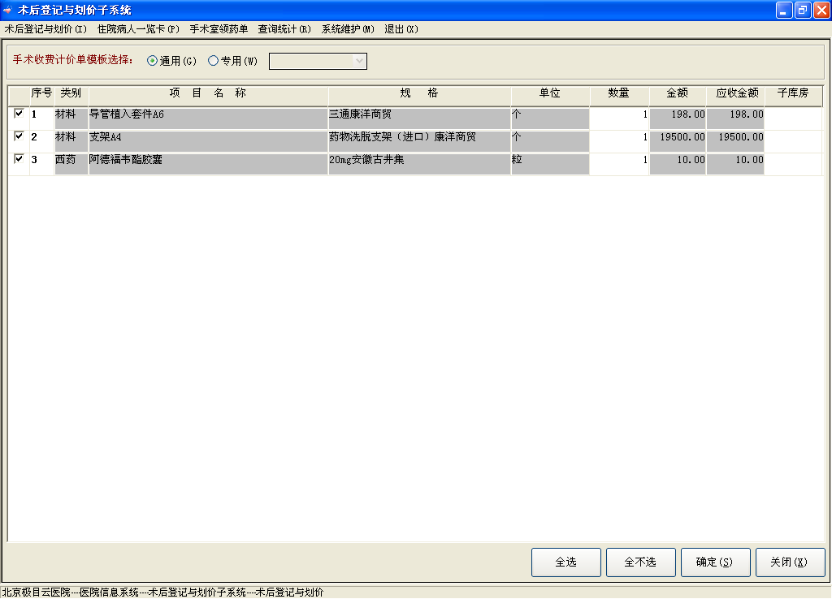
- 点击【退费】按钮可对明细项进行退费操作，勾选要退费的项目，点击【退费】，则退费完成，同时在术后登记与划价窗口的费用明细栏位产生一条负收费记录。
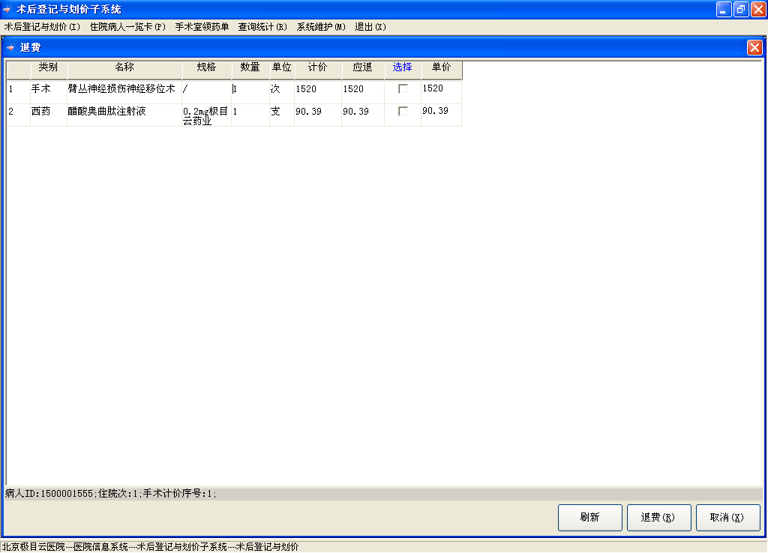
- 点击【非预约登记】按钮，打开非预约术后登记窗口。主要对没有申请预约的病人做登记，具体内容同预约病人的术后登记，录入完数据保存后，可以到已登记病人中查找这个病人，对其进行手术的费用录入。

门诊病人的手术安排及术后登记
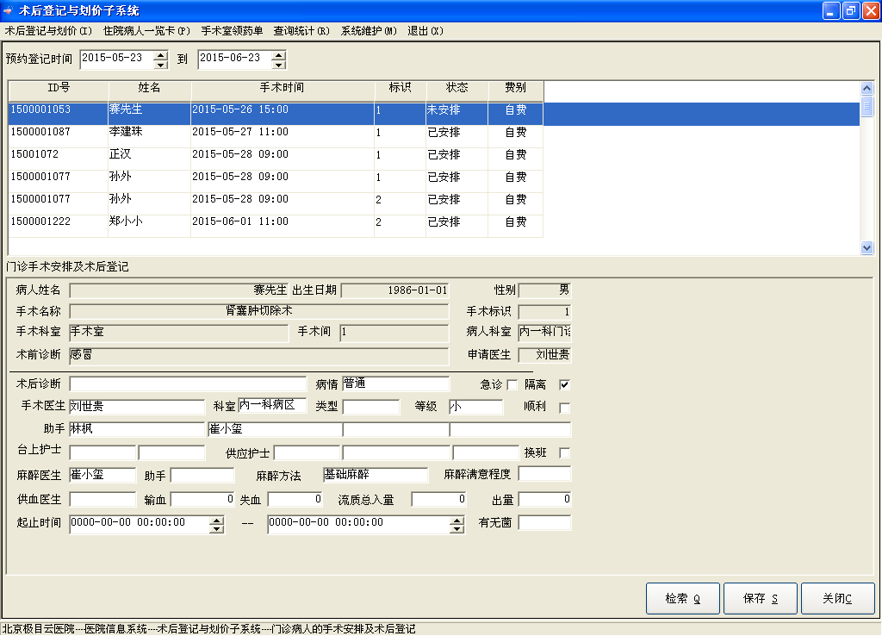
操作说明：
- 该窗体主要对门诊病人申请的手术进行术后登记。
- 用户输入预约或登记时间，点击【检索】，检索出未做术后登记的手术安排，双击手术记录，将提取出手术的安排信息，填写窗体中的相应项目，点击【保存】，则术后登记完成。
- 注：由于医院手术室包括手术室和门诊手术室，因此再进行手术安排和术后登记时，确保账号配置的手术室是正确的。

住院病人一览卡
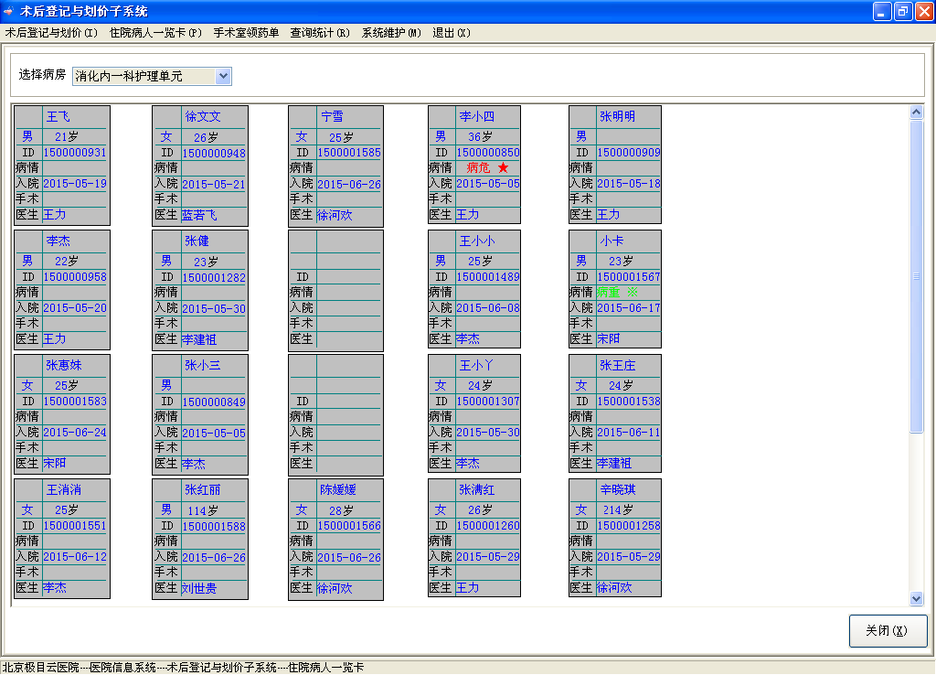
操作说明：
- 该窗体主要是查看某个病房的住院病人情况。
- 用户下拉选择病房，即可查看该病房的住院病人，双击窗口，可查看住院病人简卡一览卡。

手术室领药单

生成领药单
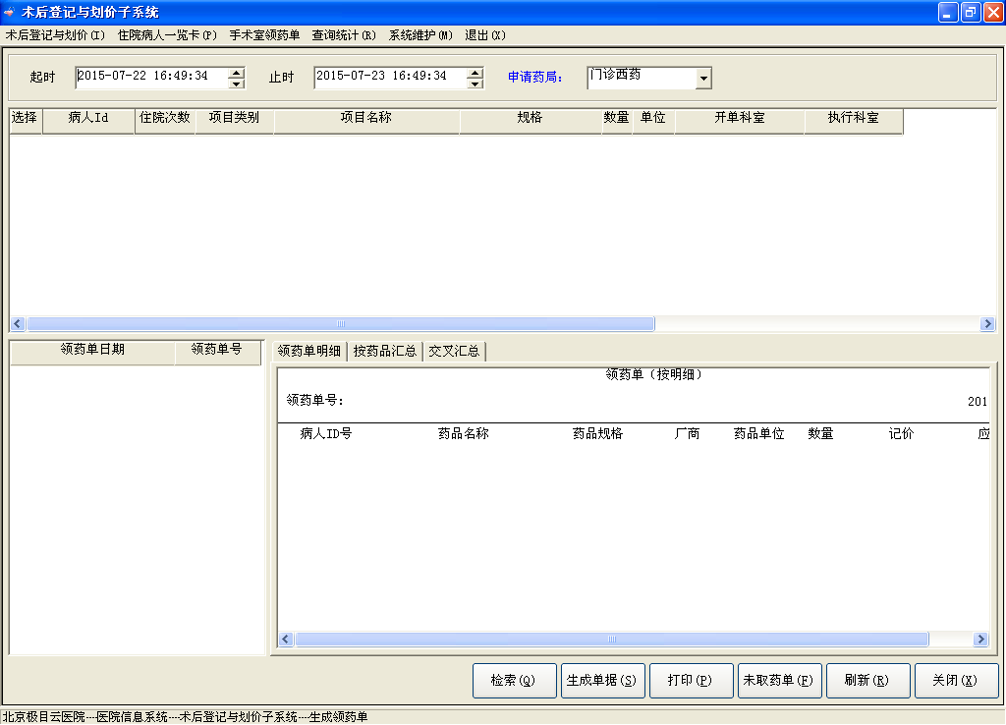
操作说明：
- 该窗体主要是根据住院病人在手术过程中所使用的药品的消耗量，生成领药单，及时补充手术室的药品。
- 打开生成领药单窗口，设置开始时间、结束时间，选择申请药局，点击【检索药品】按钮，在明细区窗口显示要生成领药单的明细。检索药品的对象为费用明细表，系统要检索药品请领主表指定申请药局最大时间为起时。
- 检索出药品后，【生成单据】为可用，点击【生成单据】后，生成领药单的记录。

查询已取药领药单
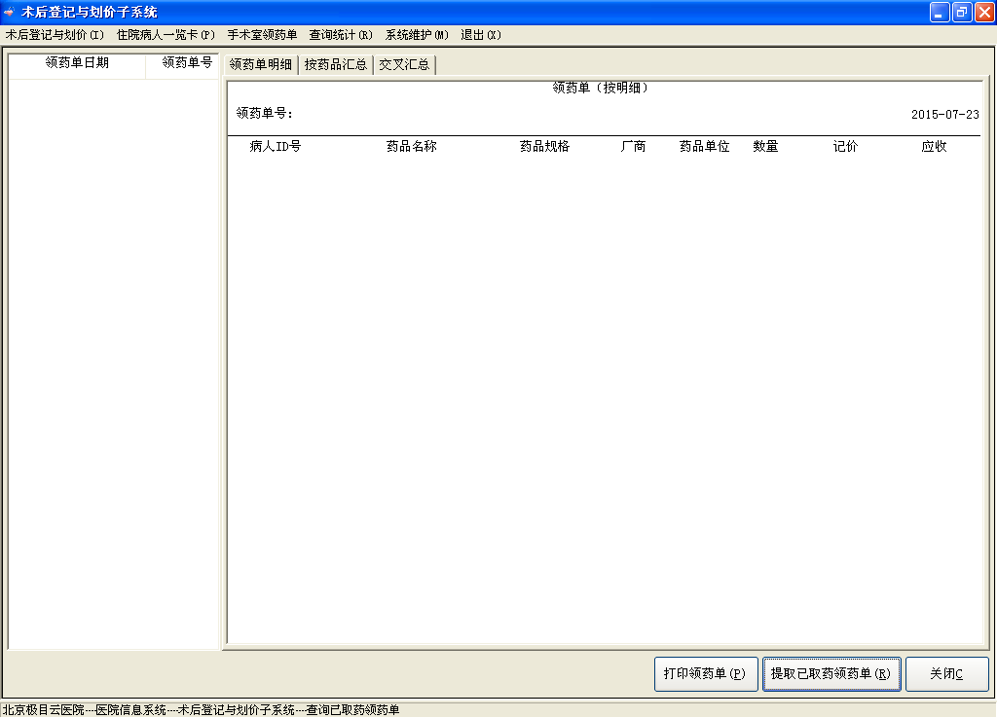
操作说明：
- 该窗体主要查询已取药的领药单，领药单取药需要由对应的药房发放药品，药房发放药品后，此处即可提取到已取药的领药单。点击【提取已取药领药单】，窗口左侧提取已取药的领药单列表，选中一个领药单号，窗口右侧显示该领药单的领药明细，可打印领药单。

统计查询

按月统计手术费用
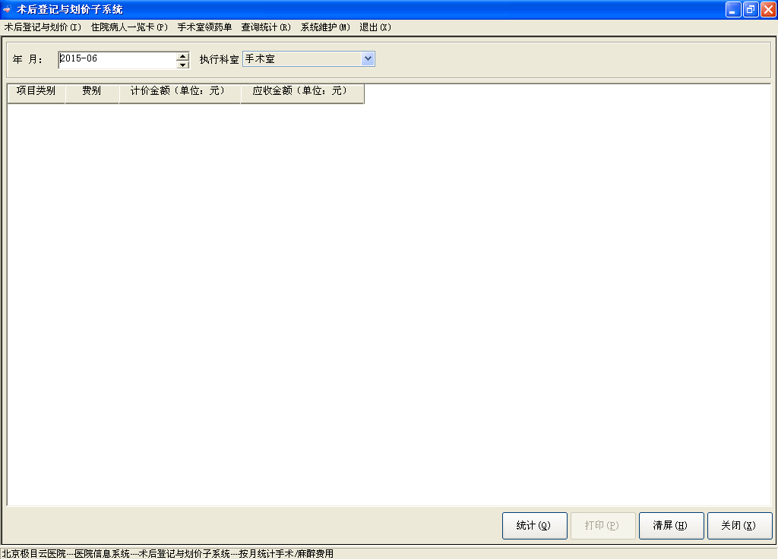
操作说明：
- 用户选择统计年月及执行科室，执行科室即为当前用户所在的执行科室，点击【统计】，即可统计出费用明细，按照项目类别和费别输出各收费计价项目的总费用。
- 点击【打印】，可将统计结果进行打印。

按日期区间统计手术费用
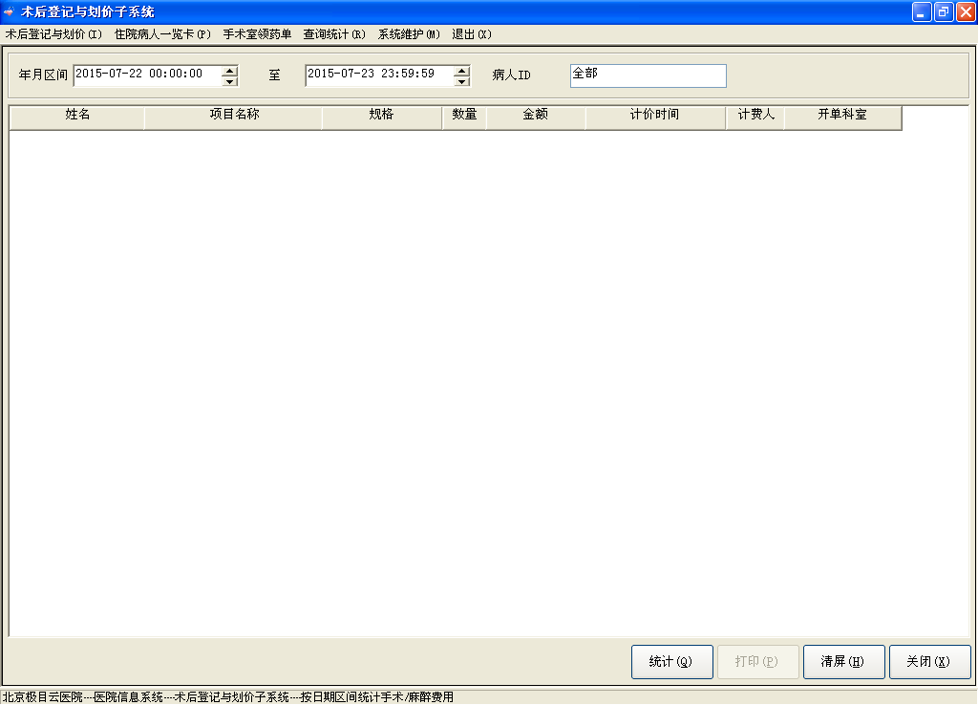
操作说明：
- 用户选择统计的日期区间，点击【统计】按钮，即可统计出这段时间内的项目费用明细，按病人和项目名称进行统计，点击【打印】，可将统计结果进行打印。
- 用户还可输入病人ID，统计某个病人的费用明细，若病人ID域为“全部”，则统计这段时间内所有病人的费用明细。

按科室与病人统计查询
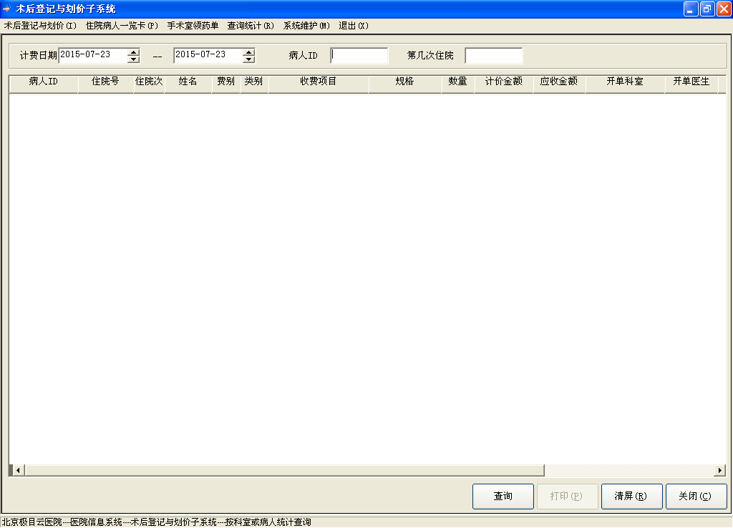
操作说明：
- 该窗体用于查询病人在一段时间内的费用明细，选取时间区间，点击【查询】按钮，可查询这段时间内全部病人的费用明细；输入病人的ID以及入院次数，可查询某个病人一段时间内的费用信息。

按个人工作量统计
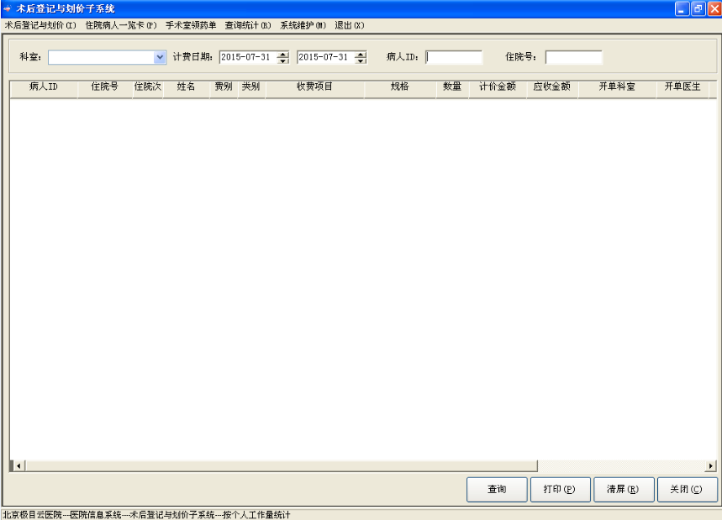
操作说明：
- 该窗体主要用于查询当前用户一段时间内的工作量，选择科室，即用户所在的科室，输入计费的时间区间，点击【查询】，即可查询这段时间内当前用户的收费记录。还可输入病人ID或住院号，查询当前用户对某个病人的收费情况。

手术安排查询
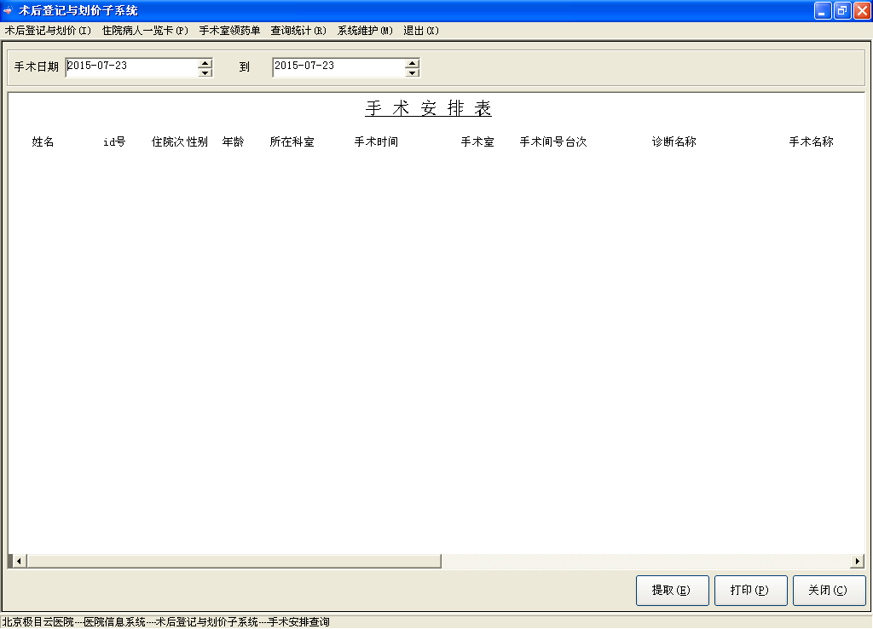
操作说明：
- 用于查询一段时间内的手术的安排表，可进行打印。

系统维护

手术收费计价单模板维护
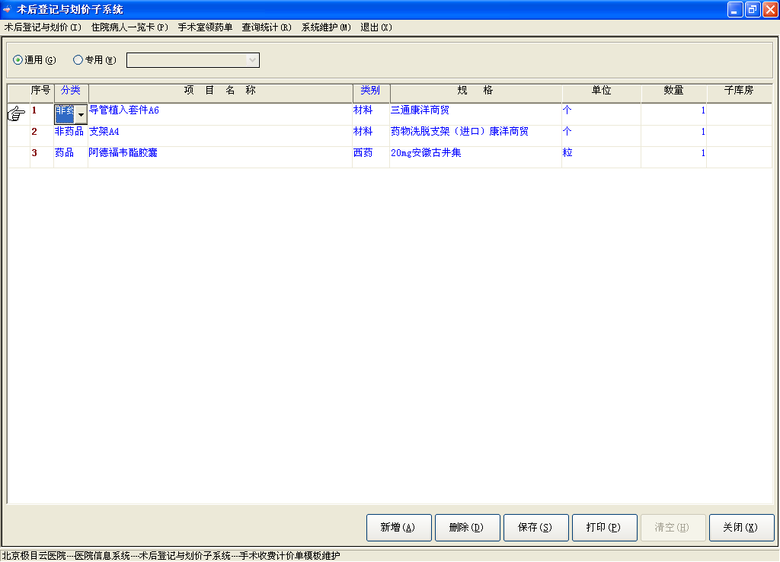
操作说明：
- 此功能用于生成和维护“手术收费计价单模板”。把通用的或专用科室的手术收费计价项目预先分类输入到计算机中，构成一张通用的或专用的手术收费计价项目单，称做“手术收费计价单模板”。在以后输入病人手术收费计价项目时，调出所需的模板，可直接使用某个模板或从某个模板中挑选所需的项目。既方便，又可加快输入的速度。
- 首先选择模板使用的范围，即“通用”和“专用”。“通用”模板是指全院各外科通常使用的手术收费项目单；“专用”模板是指某科室专用的手术收费项目单。若选择“专用”，还需要在按钮右侧用辅助输入法（按F9键）输入科室。
- 根据窗口的操作提示，按新增键插入空行，选择项目类别（药品或非药品），再输入项目名称，可按F9键调出辅助输入法进行选择，选择具体的项目后，系统从价表中自动提取出类别、规格和单位，数量可由用户根据需要手动输入。最后点击【保存】，则收费计价单模板维护完成。
- 用户选中一个模板，按删除键，可直接删除计价模板。
- 点击【打印】，可将所有的计价模板打印。
- 注：无论是新建、修改、还是删除收费计价单模板，都需要进行【保存】，保存新增或修改的模板。

岗位定义
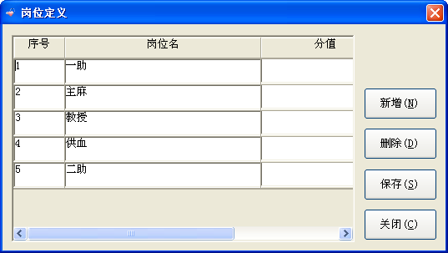
操作说明：
- 该功能主要用于手术室所需的岗位定义，可进行新增和删除具体的岗位定义。

手术项目字典定义
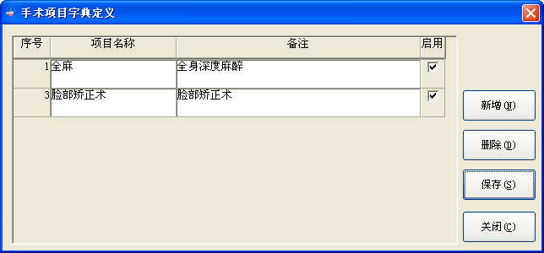
操作说明：
- 该功能主要用于非预约登记开取附加项目时，可进行新增和删除具体的手术项目。

手术间定义
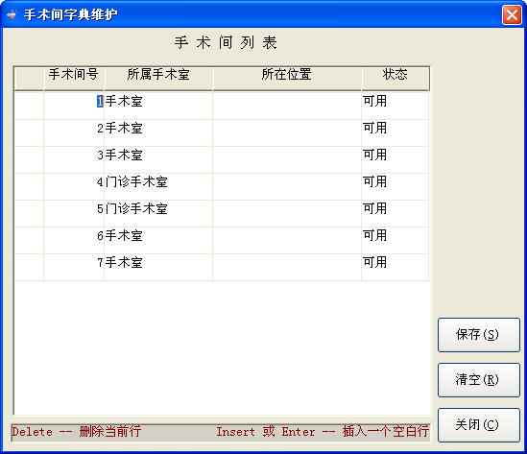操作说明：
- 该功能主要用于定义手术间信息以及使用的状态。用户可根据需要添加新的手术间信息，也可修改现有手术间信息，或删除手术间信息，点击【保存】，则操作生效。

修改口令
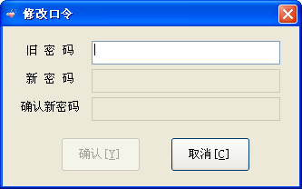
操作说明：
用户输入旧密码，按回车键，若旧密码错误，则不允许输入新密码；若旧密码正确，则可以输入新密码和确认新密码（新密码和确认新密码必须一致），然后点击【确认】，则系统提示密码修改成功。

注意事项
[说明系统在使用过程中某些部分或整体部分需要注意的事项。]

常见问题及其解决方法
[以枚举的形式列出系统在运行中可能出现的问题及解决办法。]

结束语
感谢您使用术后登记与划价子系统，希望您在使用的过程中提出宝贵意见。

